Komunikace 1. Obvod, I. Pořadí
Lipová /část k 5. Května/, 5. Května, Nádražní v obou směrech, Okružní pravá strana, Křivoklátská ke hřbitovu, Pecínovská v obou směrech, Křivoklátská druhá polovina , přes polikliniku do Zahradní, Do Hlinišť ( vrátnice Hamiro), zpět na Žižkovo nám., Tovární část k Čelechovické, Čelechovická k ul. J. Šotky, zpět stejným směrem na Žižkovo nám., Okružní druhá část.
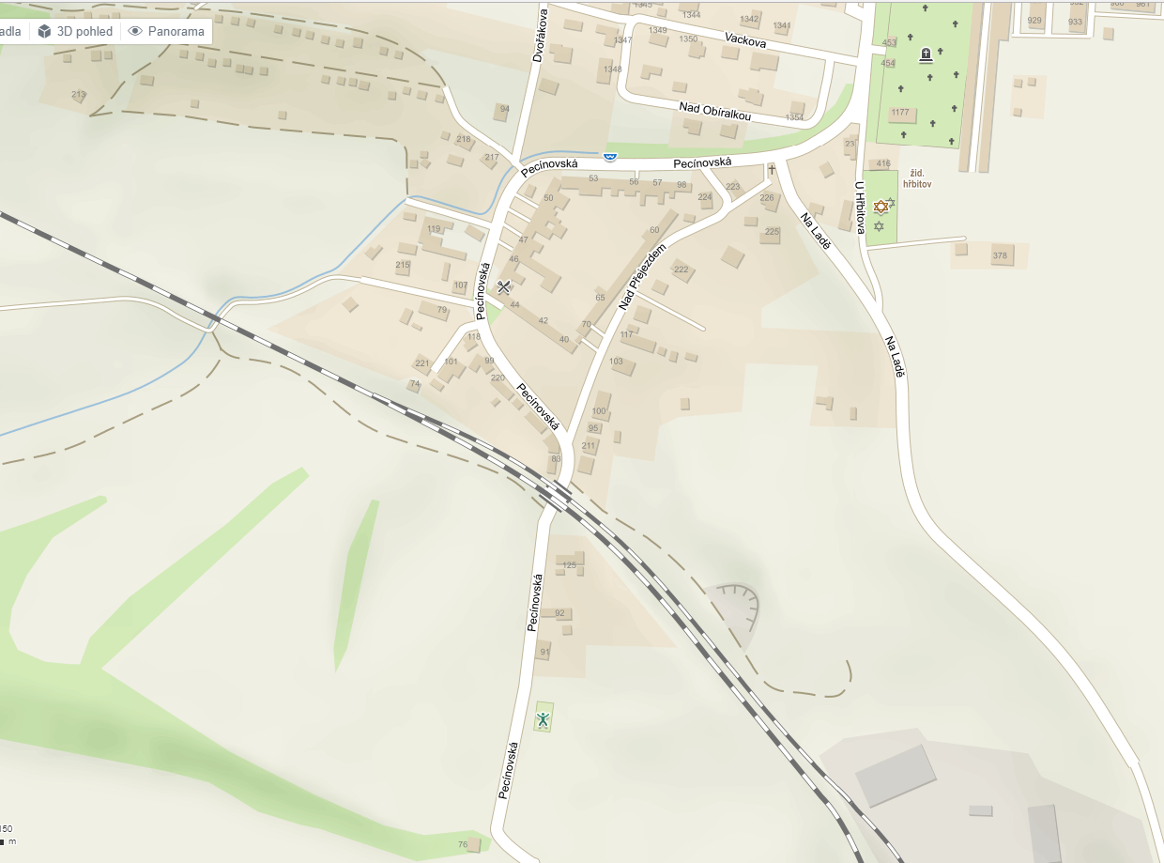

Komunikace 1. Obvod, II. Pořadí
Rudská, Na Pískách, Dukelská, Nádržní za žel. tratí, U rybníka, Vackova, Pecínov - Nad Přejezdem, boční k Pecínovské, Boženy Němcové, Nad Lukami, k ČOV, Tovární druhá část, Fortna, Buková, Příkrá

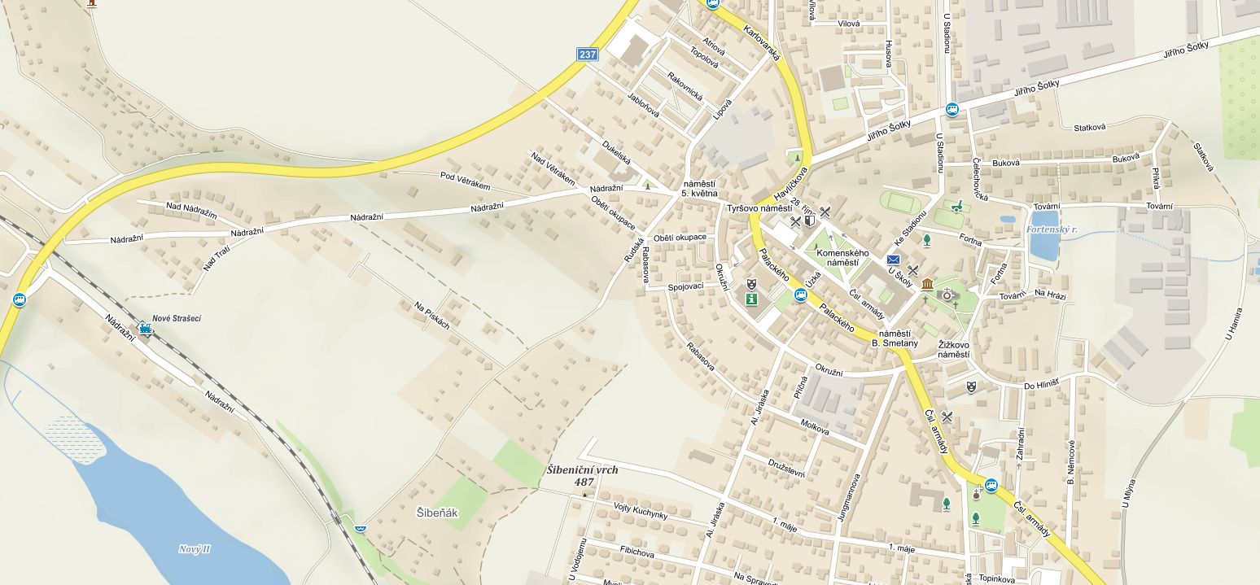

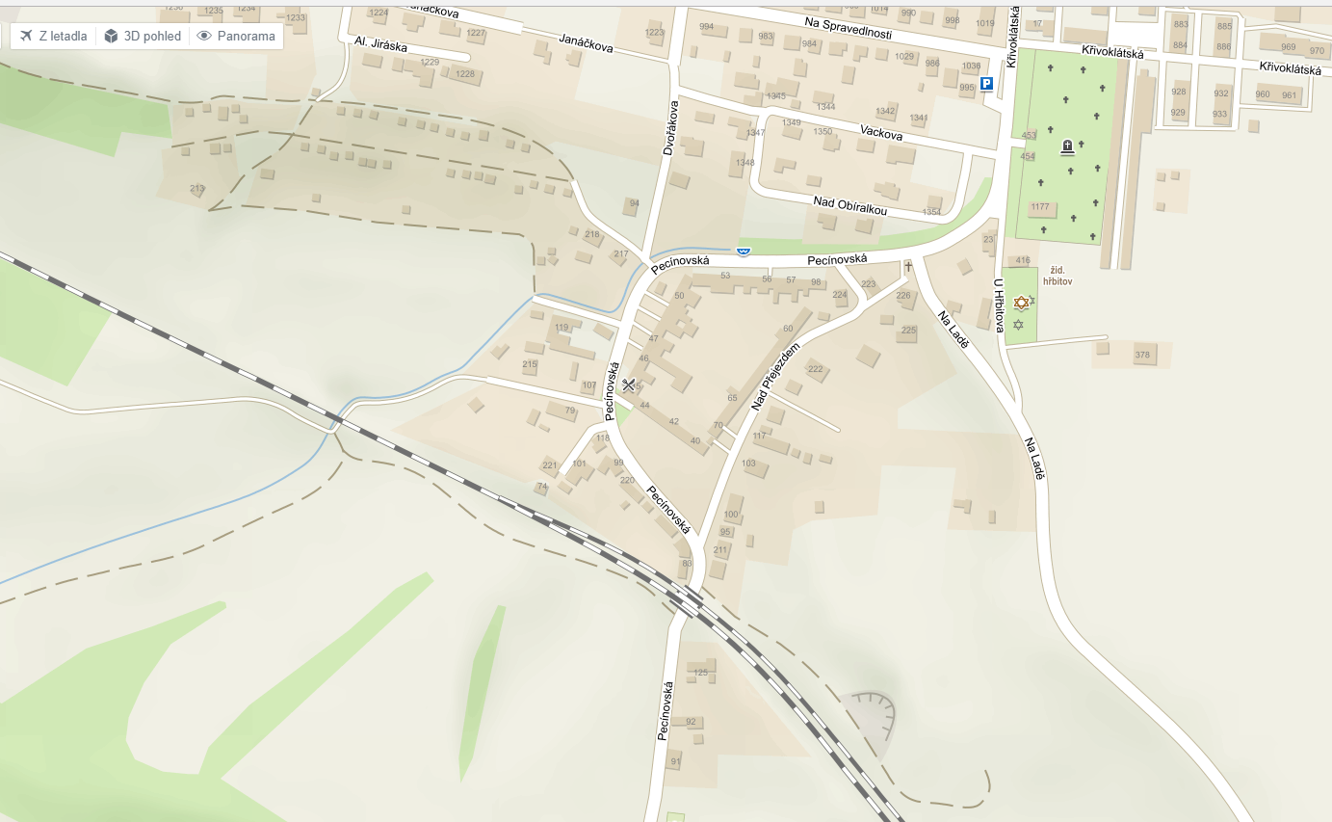

Komunikace 1. Obvod, III. Pořádí
Obětí Okupace, Nad Větrákem, Pod Větrákem, Pod Mackovou horou a na Mackově hoře, Nad Tratí, Na Hrázi, zbytek Fortny, Žižkovo nám – sídliště, část ulice U Libeně k č.p. 1167, U Mlýna k novostavbám, od ulice Do Hlinišť k č.p. 131
Ostatní přilehlé ulice k tomuto úseku neoznačené dopravní značkou ůV zimě se neudržuje“

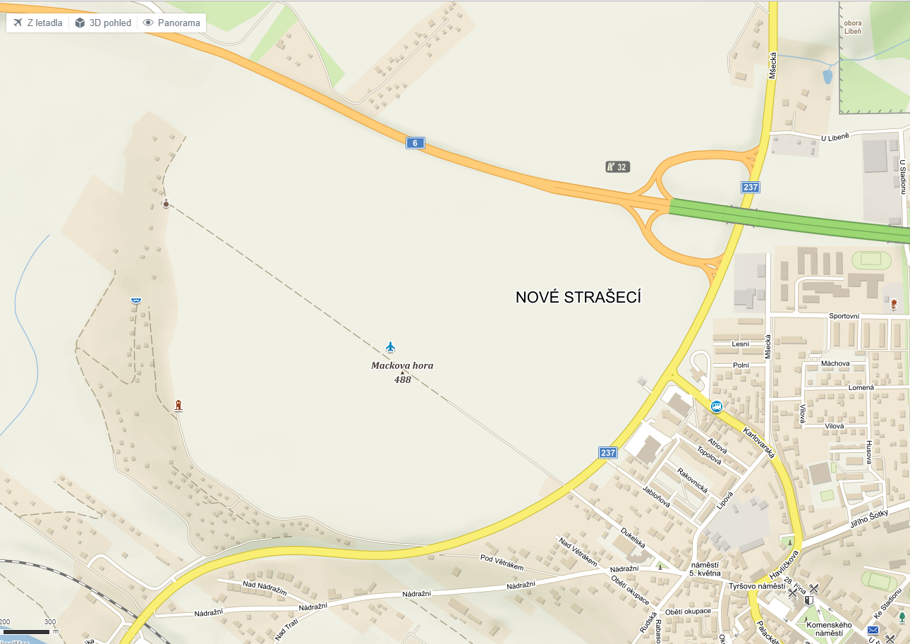

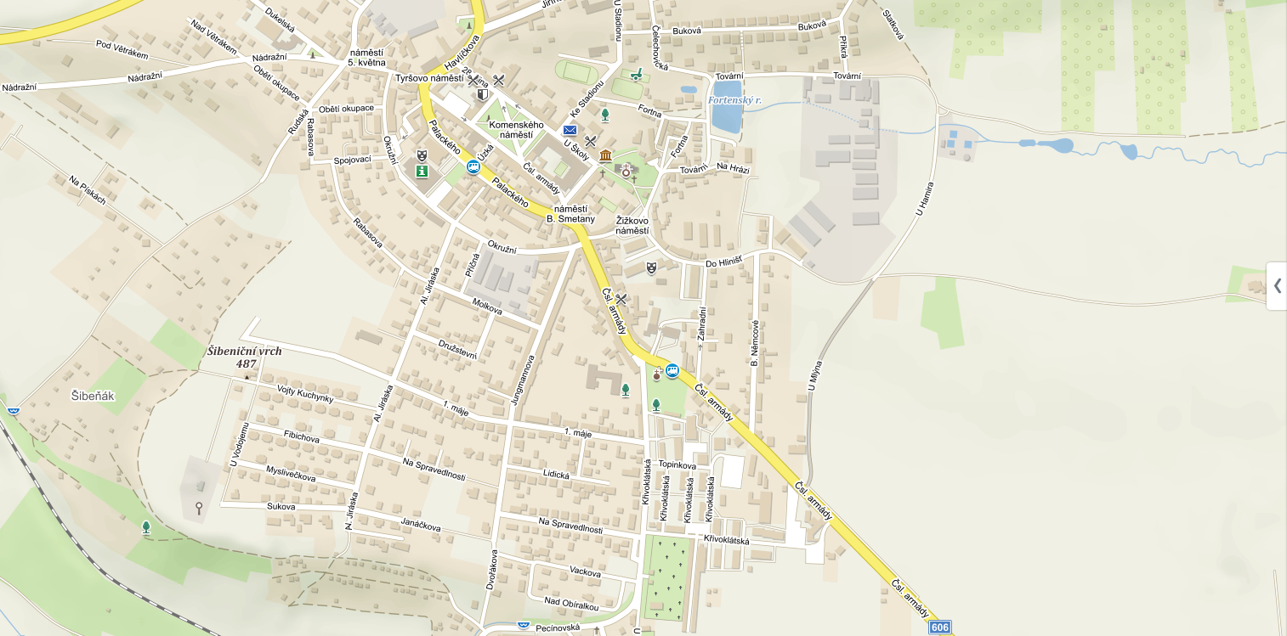

Komunikace 2. Obvod, I. Pořadí
Lipová směr Karlovarská, Mšecká, Sportovní, U Stadionu, Ke Stadionu, U Libeně, U Školy, Poděbradova, Smetanovo nám., Komenského nám., 28.října, V. Hálka, Jungmannova, Na Spravedlnosti ½ z Jungmannovy ulice, Křivoklátské sídliště, Topinkova a zpět.
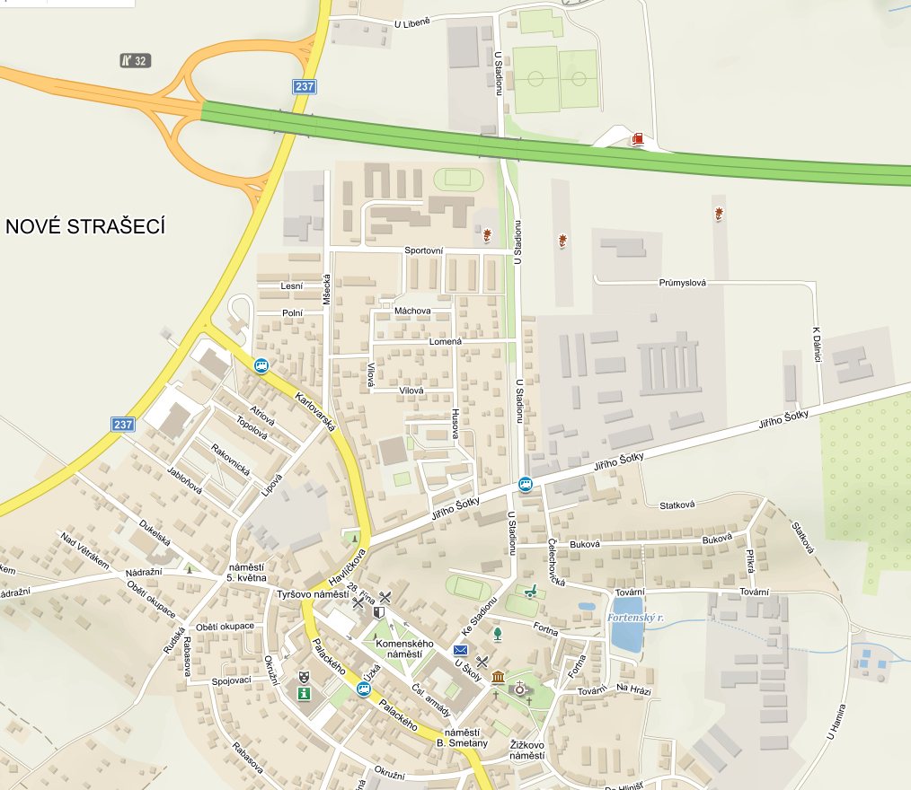
Komunikace 2. Obdvod, II. Pořadí
Rakovnická, Topolová, Lomená, Husova, Obětí okupace, Rabasova, Molkova, 1.Máje, Na Spravedlnosti ½ k ulici Aloise Jiráska, U Lesíka, Vojty Kuchyňky, Fibichova, Myslivečkova, Sukova, Janáčkova, Dvořákova, spojovací komunikace k domům na Žižkově náměstí, Vackova, Nad Obíralkou

Komunikace, 2. Obvod, III. Pořadí
Jabloňová, Atriová, Polní, Lesní, Nerudova, Erbenova, Vrchlického, Máchova, Spojovací, Příčná , Družstevní, Lidická.
Ostatní přilehlé ulice k tomuto úseku neoznačené dopravní značkou „V zimě se neudržuje“

Chodníky, I. Pořadí – strojní a ruční čištění
Veškeré přechody pro chodce na komunikacích ve správě a údržbě KSÚS a komunikací zařazených do 1. pořadí důležitosti.
Karlovarská od Lidlu, Havlíčkova, Tyršovo nám., Palackého, Čs. Armády k parku, Křivoklátská v parku k Topinkově, Topinkova parkem zpět k BUS zastávce, Poděbradova, U Školy, Komenského nám, 28. října, nám. B. Smetany, J. Šotky, U Stadionu ke Sportovní, Mšecká, nám. 5. Května, Okružní u NKC, část Tovární přes Žižkovo nám. na chodník okolo kostela.
Chodníky, II. Pořadí – strojní a ruční čištění
Spoj. Chodníky Žižkovo nám., Zahradní, zbytek chodníku Čs. Armády od Zahradní k Rynhol. Přechodu, spoj. Chodníky v Křivoklátském sídlišti, zbytek chodníků v parku sv. Isidora v Křivoklátské ul., 1. máje, Jiráskova (od 1. máje) – jedna strana, Jungmannova jedna strana, Ke Stadionu, spoj. Chodníky Mšecké sídliště, Husova, spoj. Chodníky Rakovnické sídliště ul. Nádražní, chodník přes most k vlak. Nádraží, Pecínovská k odbočce na ČLUZ.
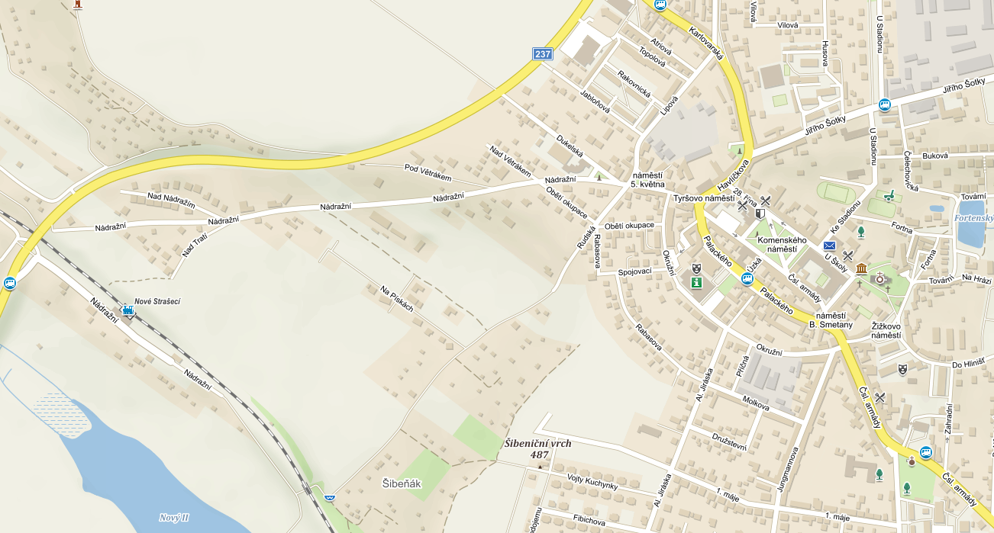

Chodníky III. Pořadí – strojní a ruční čištění
Vstupní chodníky do bytových domů v sídlišti Křivoklátská, Topinkova, Husova, Rakovnická, Jabloňová, Dukelská, Obětí okupace Spojovací, rabasova (jedna strana), Molkova, Jungmannova zbytek, Na Spravedlnosti, Lomená, zbytek U Stadionu

Seznam chodníků a komunikací, které se v zimně neudržují
Pecínovksá (od viaduktu k rest. Na Růžku), Lidická, Družstevní, Tovární, Okružní část od Jungmannovi po ZZNZ, Rabasova, Vilová, Vrchlického, Nerudova, Lesní, Polní, Erbenova, Máchova, zbytek Mšecké

